SVATÝ JIŘÍ
Kdo byl statečný Jiří?
Křesťan Jiří žil kolem roku 300 a byl vojákem římské říše. Legenda vypráví, že tenkrát ohrožoval obyvatele města Silene drak, vynořoval se z jezera a jedovatým dechem otravoval město. Denně žádal jednu oběť zvířecí a jednu lidskou. Oběti byly vybírány losem. Lidé si zoufali. Jednoho dne los padl na královskou dceru. Tu se do celé záležitosti vložil Jiří a nabídl se, že město od draka osvobodí.
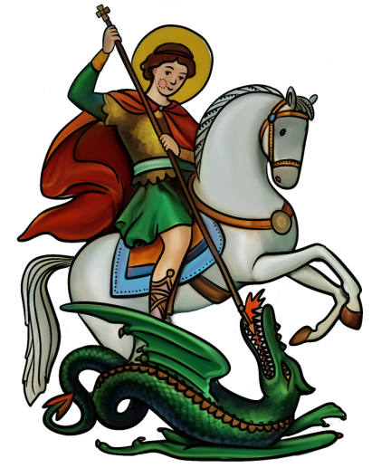
Doprovodil princeznu na místo a čekal. Drak se objevil. Syčel a supěl, plival oheň a rozdupával všechno, co mu přišlo do cesty. Jiří pobodl koně, pokřižoval se a vyrazil neohroženě proti němu. Rozpřáhl se a přesným zásahem mu probodl hrdlo. Pak vyzval princeznu, aby drakovi vhodila na krk svůj pás. Jak to učinila, drak jako zázrakem zkrotl. Když ho potom přivedli do města, jednou ranou ho Jiří usmrtil. Vděčný král Jiřího obdaroval, ten však rozdělil všechno mezi chudé, pro sebe nechtěl nic. Přesvědčil je o tom, že draka přemohl jedině s pomocí Boží. Celé město proto přijalo křesťanskou víru.
Za nějaký čas však propukla další pronásledování křesťanů. Tehdy byl Jiří zajat a nakonec usmrcen. Jeho svátek slavíme u nás 24. dubna.
Je zobrazován jako rytíř s drakem (symbol ďábla), se kterým statečně bojoval. Svatému Jiří byly zasvěceny i některé první kostely na našem území např. na Pražském hradě, či na hoře Říp.

Odpovězte na otázky:
- Čím drak otravoval město? ____________________________________________
- Čím se vybíraly oběti? ________________________________________________
- Co udělal Jiří těsně předtím, než vyrazil proti drakovi?
___________________________________________________________________
- Co vhodila princezna drakovi na krk? ____________________________________
- Kterou víru přijalo celé město? __________________________________________
- Čeho je drak symbolem? ______________________________________________

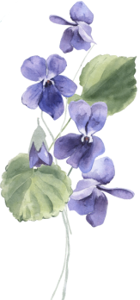
Pranostiky
Na svatího Jiří vylézají hadi a štíři.
Na co se svatý Jiří usměje, na to se svatý Marek zamračí.
Fiala růsti nemůže, až jí Jiří pomůže.
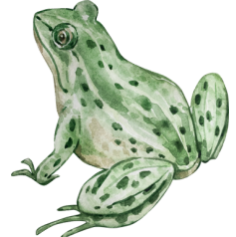
Od svatého Jiří bývá ještě dvanáct mrazů.
Svatý Jiří zvítězil nad saní, zvítězí i nad zimou.
Je-li na svatého Jiří teplo, bude po něm ošklivo.
Křehotají-li žáby na svatého Jiří, věští zimu.
Svatojiřské květy sklízí mráz.

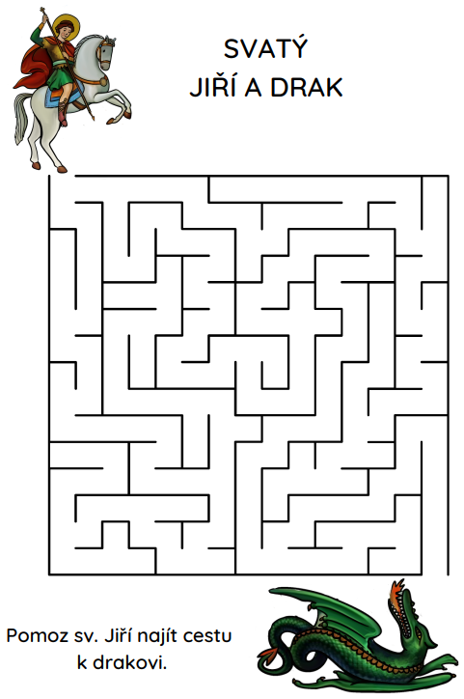

Zdroje: deti.vira.com, sikulik.cz, wikipedia.com, zhola.com

